Загальна структура інтерфейсу програми
Формы
Editor_TV_Channel.cs -используется для добавления, редактирования списка каналов.
EditorProgram.cs - используется для добавления, редактирования списка программ.
mainForm.cs - используется для добавления, редактирования списка программ.
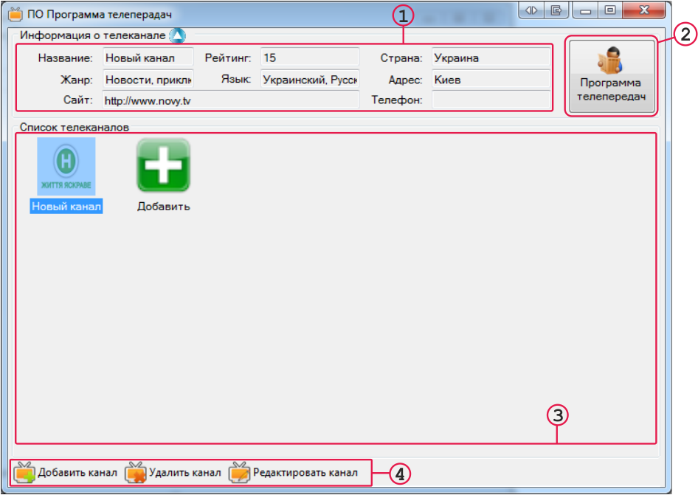
Описание
1) Информация о выбранном телеканале;
2) Кнопка для перехода к программам телеканала;
3) Список телеканалов;
4) Кнопки – Инструменты для редактирования списка телеканалов ;
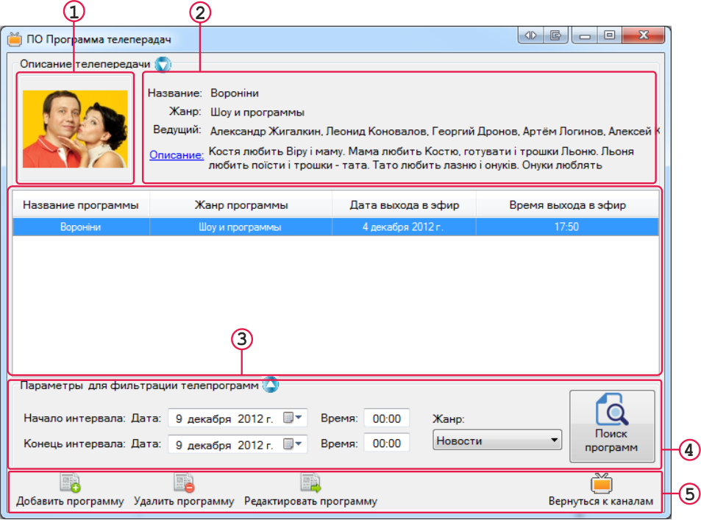
Описание:
1) Логотип выбранной телепередачи;
2) Информация о программе;
3) Список всех программ, которые относятся к текущему выбранному каналу или были получены после выполнения фильтрации;
4) Инструменты для выполнения фильтрации программ по определенным параметрам;
5) Кнопки – Инструменты для редактирования списка программ текущего выбранного канала;

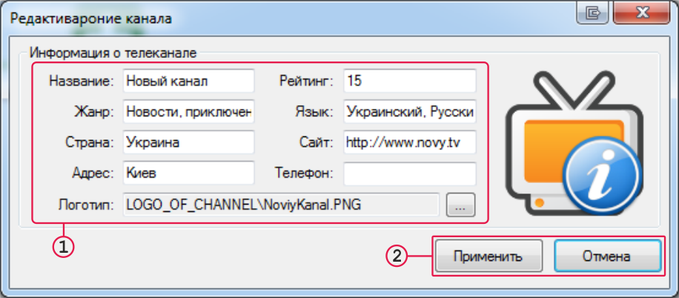
Описание:
1) поля для редактирования информации о телепрограмме;
2) Кнопки – инструменты для обработки информации;
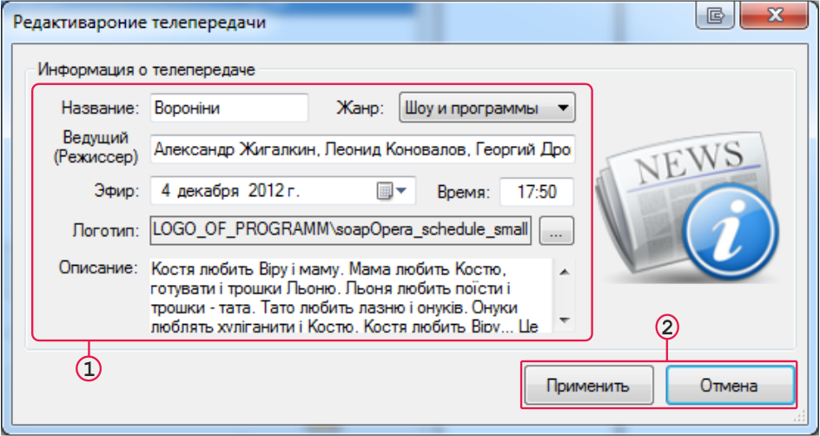
Описание:
1) поля для редактирования информации о программе;
2) Кнопки – инструменты для обработки информации;
Опис основних класів
Program.cs – запускаемый класс, с которого начинается выполнение приложения ”Запускной файл=)”.
mainForm.cs – класс, выполняет инициализацию визуальных и не визуальных компонентов главной формы, выполняет обработку событий главной формы.
Editor_TV_Channel.cs - класс, выполняет инициализацию визуальных и не визуальных компонентов формы для редактирования информации о телеканале, выполняет обработку сохранения результатов обработки информации о телеканале;
EditorProgram.cs- класс, выполняет инициализацию визуальных и не визуальных компонентов формы для редактирования информации о телепередаче текущего телеканала, выполняет обработку сохранения результатов обработки информации о телепередаче;

mainForm
TypesOperation – использеться при выборе действий читать инфорацию или сохранить ее о телеканале
TypeEditor – передаем форме редактору телеканала для понимю что необходимо выполнить создать канал и редактировать канал
Конструктор формы mainForm – выполняет построение формы настройку компонентов

#region Создание инструментов - инициализация инструментов для работы с базой данных
#region Настройка формы – настройка формы открываем область для отображения информации о телеканале, программе фильтрации
#region Загрузка списка информации о телепередачах – подключение к базе данных, загрузка
#region Загрузка данных с базы данных – загрузка информации в виртуальные таблицы для дальнейшей работы с данными
#region Метод: Корректировка адресса, с которого запускается приложение – использеться для того чтобы правильно преобразовать адресс размещения преложения.В некоторых случиях операционная система передает этот адресс с ошибкой пишет имя логического диска с маленькой буквы.
#region Метод: Загрузка списка телеканалов – выполняеться чтение таблици с данными и формруеться список каналов на форме в компоненте LISTVIEW
#region Метод: Операции со списком каналов – определяет что необходимо выполнить при выборе телеканала
#region Метод: Добавление нового телеканала – метод вызывает окно для добавления телеканала после того как окно закрываеться после нажатия кнопки применить или ок добавляеть канал в вертуальную таблицу и на форму в список каналов.
#region Метод: Обновление таблицы с талеканалами – передача информации в файл=) базы данных;
#region Метод: Обновление списка телепередач текущего канала поиск телепереда определенного канала по его уникальному номеру, который передаетьсяв метод NumberSelectedItem.
#region Метод: Фильтрации списка телепередач – выполняеть поиск в вертуальной таблицы с даными соответствия параметрам фильтрации и загружает их список передач.
getDateTimeForFind – формирует формат правильной даты для поиска в базе данных

#region Событие: Показ информации о телеканале – открывает закрывает область с инфорамацией о телеканале

#region Событие: Удаление телеканала поиск канала в таблице данных удаление и удаление канала на форме из списка. Удаления всех телепередач канала

#region Событие: Редактирование телеканала – вызов окна для редактирования телепередачи
#region Событие: Добавление канала в список каналов – дублирование добавления канала через список каналов
#region Событие: Выбор телеканала из списка каналов – обработчик события когда канал выбераеться с помощью курсора мыши и загружаеться информация о нем. В случае если это элемент для добавления канала выполняеться добавление канала

#region Событие: При закрытии формы - обработчик события когда форма закрывается

#region Событие: Просмотр программы телепередач обработчик события нажатия кнопки показа списка программ канала
#region Событие: Показ информации о телепередаче
#region Событие: Показ информации о фильтрации – обработчики показывают скрывают область с информацией
#region Событие: Возврат к списку телеканалов – переход к списку каналов
#region Событие: Выбор программы из списка – при выборе программы в информационную область загружаеться информация о программе
#region Событие: Выравнивание текста в поле описания - в поле с описанием программы есть выравнивание вот оно
#region Событие: Добавление программы в список – добавление программы в список программ привязка к текущему выбранному каналу
#region Событие: Удаление программы из список – удаление программы из списка и из файла=) базы данных
#region Событие: Редактирование программы – вызов окна для редактирования программы
#region Событие: Курсор мыши над полем с описанием – при наведении на поле с описанием программы появляеться поле с полный описанием
#region Событие: Выход курсора за границы блока описания телеканала – скрываем поле с описанием
#region Событие: Запуск фильтрации = запуск метода фильтрации

Editor_TV_Channel
#region Метод: Чтение - Загрузка значений об канале чтение и загрузка данных канале на форму в определенные поля
#region Метод: Корректировка адресса, с которого запускается приложение – правильный адресс разположения приложения
#region Метод: Получение пути к файлу– загрузка информации о логотипе канала появляеться диалог и выполянеться выбор изображения
#region Метод: Создаем запись о канале – создаем или изменяем информацию о текущем канале
#region Событие: Вызов окна для загрузки – обработчик события для нажатия кнопки для загрузки логотипа
#region Событие: Нажатие кнопки "ОК" при нахжатии кнопки ок передаем новыю или отредактированую информацию о канале

EditorProgram
#region Метод: Чтение - Загрузка значений об телепередаче – загрузка информации на форму
#region Метод: Корректировка адресса, с которого запускается приложение– правильный адресс разположения приложения
#region Метод: Получение пути к файлу - загрузка информации о логотипе канала появляеться диалог и выполянеться выбор изображения
#region Метод: Создаем запись о канале– создаем или изменяем информацию о текущем канале
#region Событие: Вызов окна для загрузки – обработчик события для нажатия кнопки для загрузки логотипа
#region Событие: Нажатие кнопки "ОК" при нахжатии кнопки ок передаем новыю или отредактированую информацию о телепрограмме

